Министерство образования и науки Калужской области
Государственное казенное специальное (коррекционное) образовательное учреждение Калужской области для детей-сирот и детей, оставшихся без попечения родителей "Бетлицкая специальная (коррекционная) школа-интернат для детей-сирот и детей, оставшихся без попечения родителей, с ограниченными возможностями здоровья
VIII вида"

\
Проект
«Платье для куклы»

Автор:
Андрюшина Елена Николаевна
Руководитель кружка «Вязание»

2012г. Бетлица.
Содержание

Страница

1. Пояснительная записка……………………………………………….………….. 3
2. Схема проекта.…………………………………………………..…….................. 5
3. Реализация проекта…………………………………………..….………………. 6
4. Вывод……………………………………………………….…………………… 12
5. Литература………………………………………………….…………………… 12
6.Приложение…………………………………………………………….………... 13

- Пояснительная записка.
Проект: « Платье для куклы»
Тип проекта: творческий
Вид проекта: групповой
Срок реализации: краткосрочный (18.04.12-23.05.12г.)
Участники проекта: педагог, дети 11-12 лет.
Введение.
Работа над творческим проектом позволяет учащемуся проявлять все свои таланты и способности. Работа над проектом предусматривает проектирование изделия от стадии задумки до полного изготовления изделия, это позволяет учащимся проследить всю технологическую цепочку и применить свои творческие и креативные способности в процессе работы над изделием.
История возникновения вязания
Вязание - один из наиболее распространённых видов рукоделия во всём мире. Оно развивает эстетический вкус, чувство прекрасного, гармонию в человеке. Вязание позволяет человеку привести мысли в порядок, успокаивает нервную систему - это научно доказанный факт. Вязание - один из древних видов рукоделия.
Издавна, стараясь украсить свой быт, люди стремились использовать самые простые материалы для сочетания несложных форм и средств с неприхотливыми узорами, достигнув при этом высокого мастерства. Ручное вязание изначально появилось как простая утилитарная необходимость, в дальнейшем превратилось в настоящее искусство. Вязаные изделия всегда ценились очень высоко. Например, в Европе их могли поначалу носить только очень состоятельные люди. Вязаные шелковые чулки были подарком даже для королей! Так, шведский король Эрик IV выписал себе пару шелковых чулок. А стоили они – годовое жалование королевского сапожника. Очень сложно точно установить историю вязания, так как нити и трикотаж сохранить тяжело. Но всё-таки, некоторые свидетельства этого искусства дошли до нас в виде изображений.
Среди многообразия всех предметов одежды и головных уборов, а также чулочно-носочных и перчаточных изделий очень трудно было выбрать именно то, что представляется наиболее интересным. Кукольное вязаное платье интересно тем, что таких изделий в продаже очень немного.
Актуальность
Всем известно, что вязанье –
Это кропотливый труд,
Вот поэтому ленивых
В мастерицы не берут. (Л. Шубная)
В течение всего года девочки кропотливо осваивали технику вязания крючком. Они многому научились, у каждой есть вещи, которые они связали своими руками. Данный проект используется как итоговая работа, поэтому при его разработке учитывались возможности детей. Что как не нарядное платье для куклы привлечет внимание любой девочки, а возможность создать его своими руками станет хорошим стимулом для выполнения данной работы. Актуальность проекта состоит ещё и в том, что при всём многообразии нарядных платьев, имеющихся в продаже у нас в магазинах и на рынках, их цена достаточно высока. Поэтому, проанализировав все собранные данные по этому проекту, был сделан вывод, что изготовление нарядного платья для куклы будет весьма интересным, а также экономически выгодным делом.

Цель проекта: совершенствование знаний, умений и навыков при вязании крючком.
Задачи:
- Связать платье для куклы.
- Закрепить знания и умения, полученные на занятиях.
- Развить интерес к вязанию крючком.
- Воспитать эстетический вкус.
Успешность выполнения проекта обеспечивается следующими условиями:
- Составление плана работы;
- Наличие и подбор необходимых материалов и инструментов;
- Стремление и желание участников проекта
Предполагаемый результат:
В результате осуществления проекта будут сформированы следующие качества: умение планировать свою работу, ответственность за работу, дисциплинированность, коммуникабельность, творческая активность.
Методы обеспечения:

- Словесные (беседа, рассказ, упражнение)
- Наглядно-демонстрационные (рассматривание иллюстраций, фотографий, демонстрация образцов вязки).
- Практические (выполнение операций).

- Схема проекта.

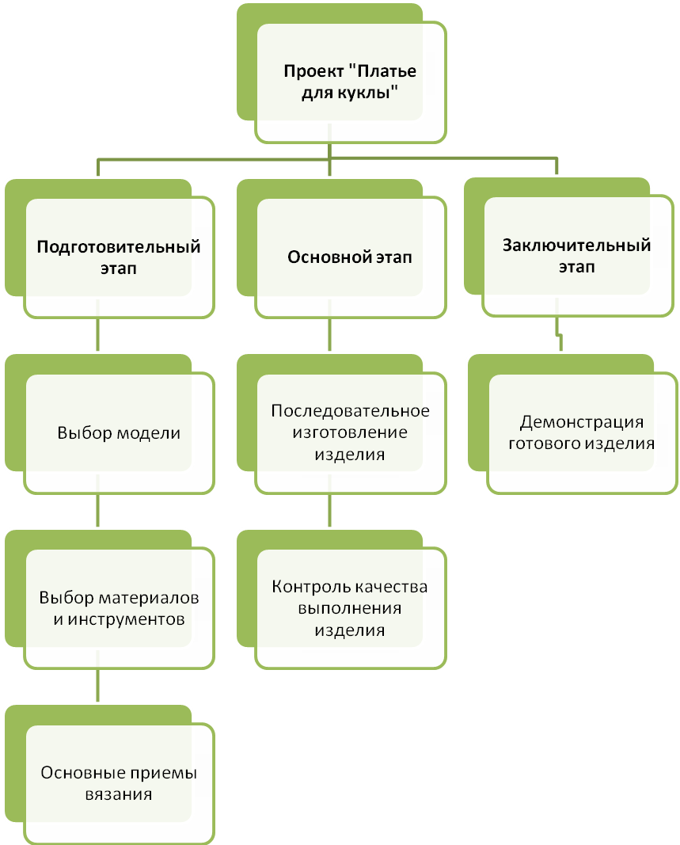

Подготовительный этап предполагает подготовку участников проекта для осуществления основного этапа.
Основной этап способствует актуализации знаний, умений, навыков учащихся, их практическому применению.
Заключительный этап стимулирует потребность учащихся реализовать себя в творческой деятельности.

- Реализация проекта

I. Подготовительный этап.
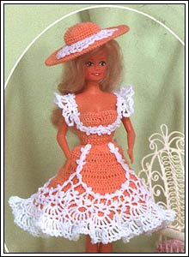
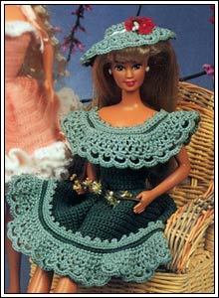
Выбор модели. Создание банка идей.

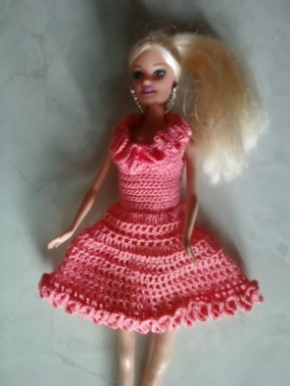
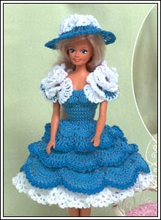

Представленные модели выглядят привлекательно но, к сожалению, обвязка данных платьев содержит сложные элементы и узоры, которые мы еще не изучали. Окончательно мы остановили свой выбор на простом платье связанном крючком. Юбка и воротник, которого выполнена в технике филейного вязания. Так как проект разрабатывался для учащихся первого года обучения, то целесообразно было для данного изделия выбрать не очень сложный рисунок вязки, так как опыт работы в данном виде рукоделия не очень велик. Для вязания деталей лифа и юбки применялись основные элементы вязания крючком: воздушная петля, столбик без накида, столбик с одним накидом.
Выбор материалов и инструментов
Рассмотрев несколько вариантов, остановили свой выбор на пряже «Денди» 100% хлопок. Нить достаточно тонкая, не скользит при работе. Изделия из нее легки в уходе и недороги.
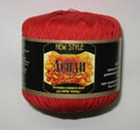

1.пряжа «Денди» 100% хлопок

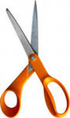
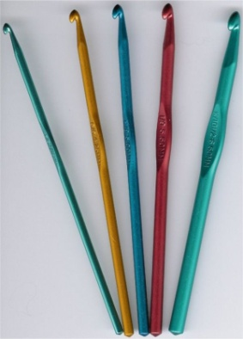

2. крючок №2 3. ножницы;

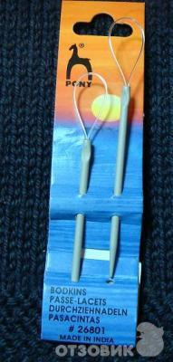

4. трикотажная игла; 5. сантиметровая лента.
Основные приемы вязания

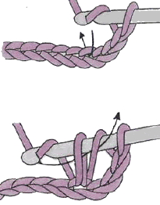
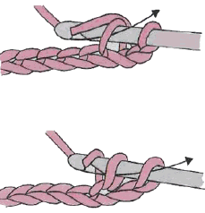

Столбик без накида Столбик с накидом
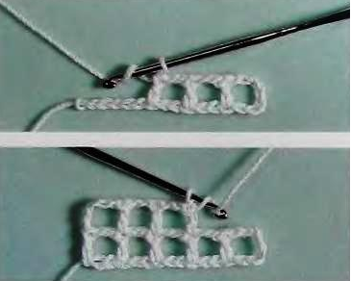

Филейное вязание
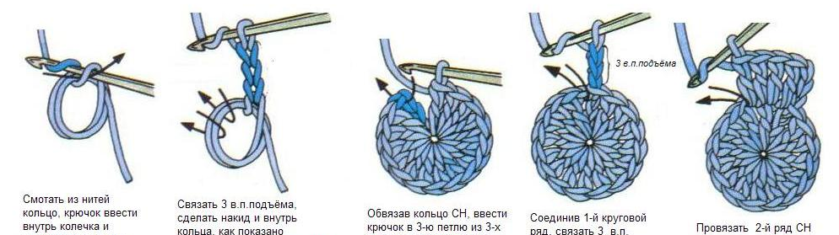
Вязание по кругу
II. Основной этап
Последовательность изготовления изделия
Технологическая последовательность изготовления изделия.
№ | Наименование  операций | Фотоизображение | Инструменты  приспособления
1. | Замер по линии груди и талии, длину предполагаемого изделия.  Подбор ниток и крючка. | 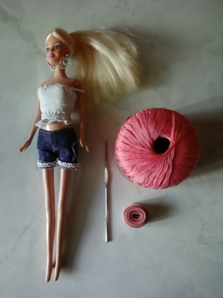  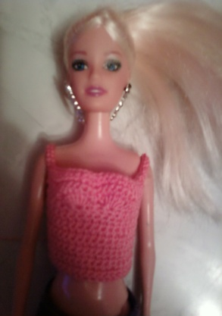 | Сантиметровая лента, кукла, нитки, крючок №2
2 | Вязание лифа. | 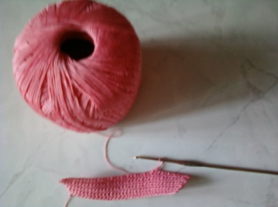  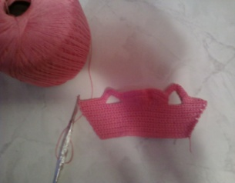  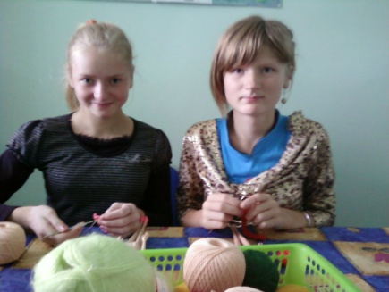 | Нитки, крючок №2
3. | Вязание юбки. | 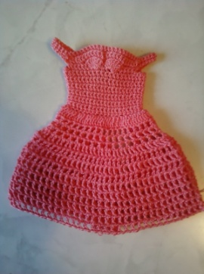  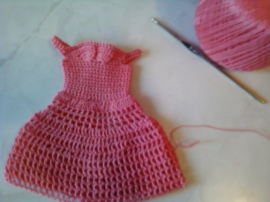 | Нитки, крючок №2
4. | Вязание отделки по краю юбки. | 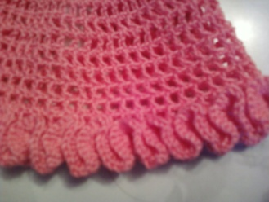  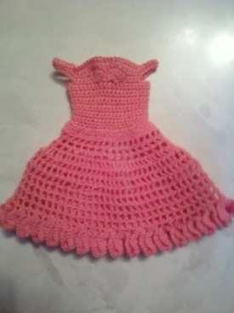 | нитки, крючок №2
5. | Вязание воротника. | 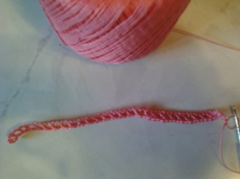  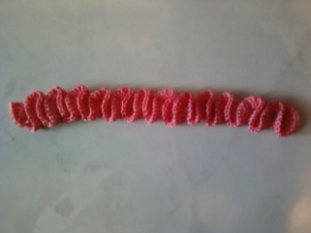  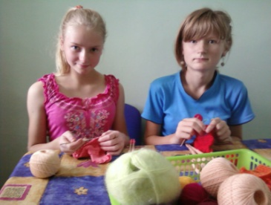 | Нитки, крючок №2
6. | Соединение готовых деталей платья. | 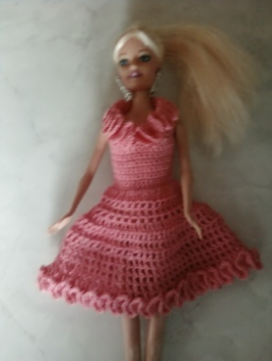 | Трикотажная игла, нитки, ножницы
Контроль качества
Во время выполнения всех этапов создания изделия педагог следит за качеством:
- выполнять ровные столбики и петли,
- закреплять нить незаметно,
- выполнять рисунок в соответствии со схемой

КАЛЕНДАРНО-ТЕМАТИЧЕСКИЙ ПЛАН
ПРОЕКТА
Тема занятия | Форма проведения | Краткое содержание | Кол-во часов | Сроки  реали-  зации
«Метод проектов на занятиях» | Словесная, наглядно-демонстрационная | Знакомство с банком проектов, показ примеров выполненных работ.  Беседа «Вязаные изделия». Выбор темы проекта. | 1 | 18.04.12
«Безопасность труда» | Словесно-наглядная | Правила техники безопасности | 1 | 18.04.12.
«Подбор материала для будущей модели» | Словесно-практическая | Беседа на тему: «Многообразие ниток и крючков». Подбор ниток и крючка для вязания данной модели. | 1 | 25.04.12.
«Вязание лифа изделия» | Практическая работа | Замер по линии груди и талии, длину предполагаемого изделия.  Подбор ниток и крючка.  Вязание лифа. | 1  2 | 25.04.12  02.05.12
«Вязание юбки» | Практическая работа | Набор петель по нижнему краю лифа.  Прибавление петель.  Вязание отделки по краю юбки. | 2 | 09.05.12
«Вязание воротника» | Практическая работа | Набор петель, вязание филейной сеткой..  Обвязка. | 2 | 16.05.12
«Соединение готовых деталей платья» | Практическая работа | Пришить воротник, пуговицу. | 2 | 23.05.12

Заключительный этап
Демонстрация готового изделия.
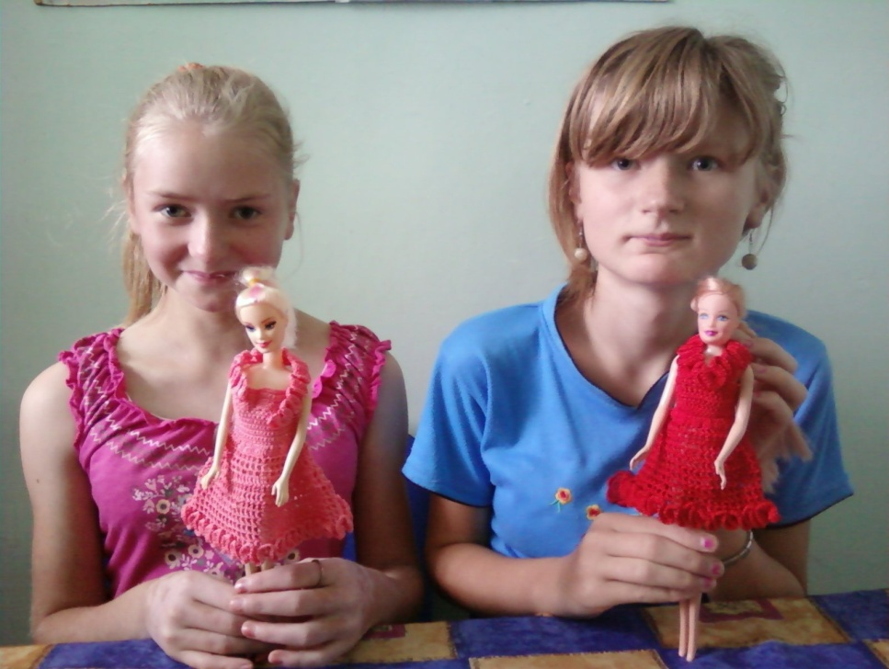

4. Вывод
Производство изделия осуществлялось 15 часов. Особой сложности при выполнении этого изделия не возникло.
Проанализировав всю проделанную работу, мы пришли к выводу, что задачи, поставленные в начале творческого проекта, были успешно выполнены, а, следовательно, цель к которой мы стремились, была достигнута.
В своем творческом проекте мы показали, что такое изделие, как платье для куклы можно с успехом изготовить самому. К тому же, изготовление изделия позволило нам усовершенствовать навыки вязания крючком.
Литература
1.Горбунова, Т.В. Проектная культура в технологическом образовании: методическое пособие для учителей технологии и студентов педагогических вузов /Т. В.Горбунова.-Калуга: Изд-во КГПУ им. Циолковского, 2002.-112с.
2.Ерёменко Т.И. Кружок вязания крючком/Т.И.Еременко – М., 1984.

3. Максимова М.И. Вязание крючком /М.И. Максимова Кузьмина М.А. – М., 2000.

4. Шубина И.Ф. Уроки вязания/ И.Ф.Шубина - Минск, 1979.

Приложение
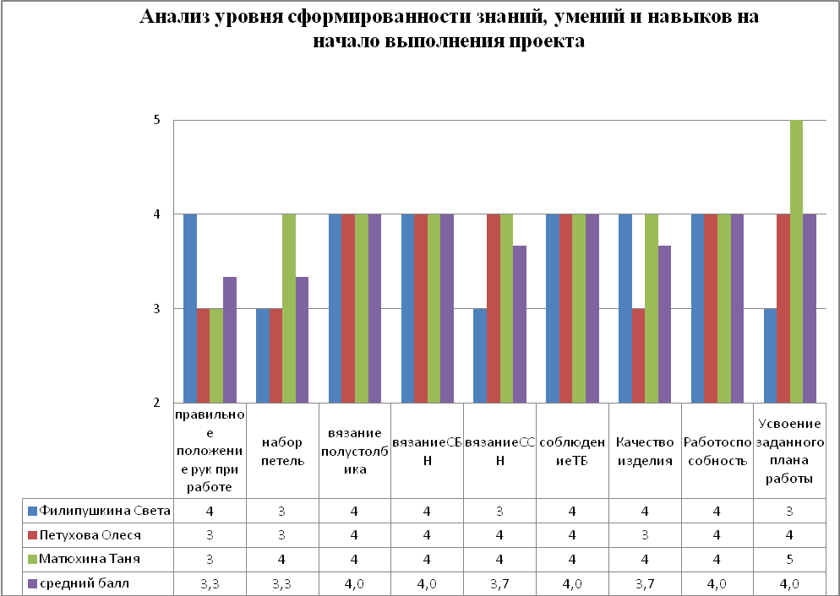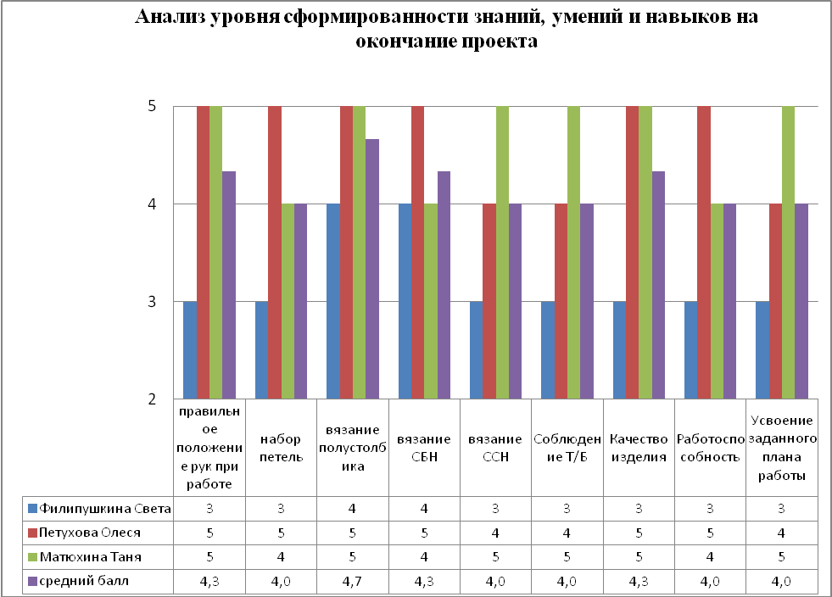

Результаты, анализа полученные нами по данным до начала выполнения проекта и после окончания представим в виде графика:
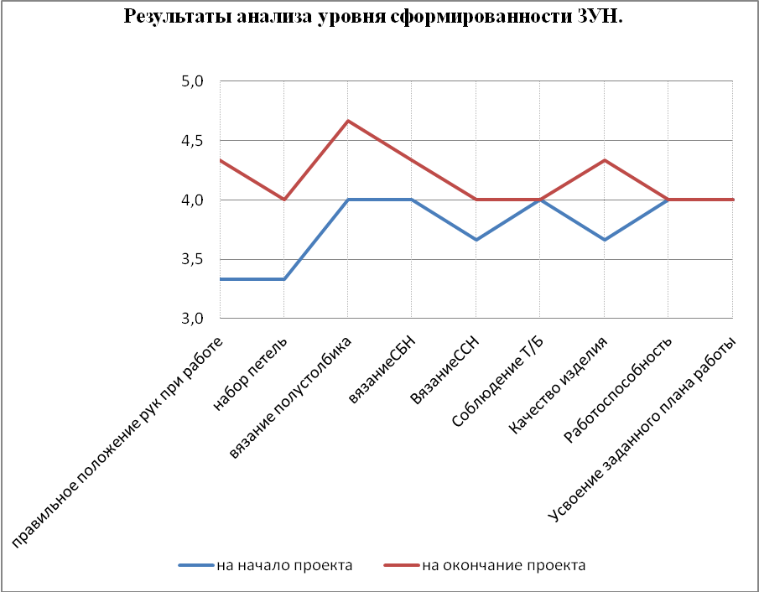

Данные графика показывают о повышении качества знаний на момент окончания проекта. Дети стали лучше выполнять основные элементы вязания, большое внимание уделяя при этом аккуратности при производстве работ. У них повысились работоспособность и интерес к данной работе. Это свидетельствует об эффективности применяемого метода обучения.

Критерии оценки знаний и умений учащихся на уроках трудового обучения.
- «5» ставится ученику, если качество выполненной работы полностью соответствует технологическим требованиям и работа выполнена самостоятельно.
- «4» ставится ученику, если к качеству выполненной работы имеются замечания, и качество частично не соответствует технологическим требованиям. Работа выполнена самостоятельно.
- «3» ставится ученику, если качество выполненной работы не соответствует технологическим требованиям. Работа выполнена при помощи учителя.

